電子小黒板作成機能・出来形書類自動作成機能を強化
工事写真管理システム「フォトマネージャ」新バージョンをリリース

ソフトウェア開発の株式会社ワイズ（本社：長野市）は、全国３７万ユーザーの工事写真管理システムの機能の強化、サービスの拡充を図った「フォトマネージャ14」のリリースを発表した。

新しくリリースを発表した「フォトマネージャ14」では、「電子小黒板 PhotoManager」で利用できる電子小黒板の作成機能について、レイアウトを自由に作成できる機能を搭載、連携に対応した。
これにより、より撮影写真に適した電子小黒板の使用が可能となる。
また、「電子小黒板 PhotoManager」との連携方法についても、従来の「Google Drive（TM）」やWebDAV方式に対応したクラウドサービスでの連携に加え、BOX社から提供されているクラウドサービスにも対応するなど、連携方法の拡充も図っている。

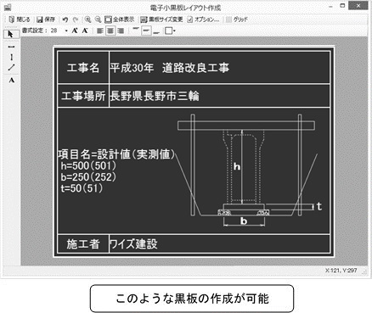
併せて、同社ソフト「出来形マネージャ」との連携機能である、出来形管理書類の自動作成機能についても強化。写真整理画面において全ての出来形管理項目、測点の情報を一括で入力・管理できる。また、出来形管理写真のない測点においても、情報の入力が行えるようになった。

「フォトマネージャ14」は、１ライセンス９，８００円で提供。バージョンアップキャンペーンも開催され、通常よりお得に購入することができる。また、連携を強化した「出来形マネージャ6」と同時購入される場合の割引キャンペーンも実施される。キャンペーンは２０１８年１１月３０日まで。
※Google Driveは Google LLC の商標です。

資料請求等のお問い合わせは、（株）ワイズ（〇二六―二六六―〇七一〇）、担当・西澤まで。

